ENERGIECHECK
Musterbericht
UNTERNEHMENSNAME
Adresse
Adresse

Verfasser:
XXX
Vorlage: Fassung vom März 2023

Ref.-Nr.: XXX

Die Methodik und die Musterdokumentation des "Potenzialchecks"
wurden vom Ingenieurbüro Énergie et Environnement S.A.
ausgearbeitet.

Inhaltsverzeichnis
1 EINLEITUNG 4
1.1 Methodik 4
1.2 Zusammenfassung der Vorschläge 5
1.3 Förderungen 6
1.3.1 Energieversorger 6
1.3.2 Förderungen des Ministeriums für Wirtschaft 6
1.4 Informationsquellen 6
2 Allgemeine Beschreibung 8
2.1 Standort 8
2.2 Tätigkeiten 8
3 Energiebilanz des Gebäudes 9
3.1 Gasverbrauch 9
3.2 Stromverbrauch 10
3.3 Verteilung der elektrischen Leistung nach Stunden 11
3.4 Allgemeine Energiebilanz 12
3.5 Energiekosten 13
3.6 Schematische Darstellung der wichtigsten Anlagen des Gebäudes 13
3.7 Referenzwerte – EnPI 14
4 Energienutzung und Einsparungspotenzial 15
4.1 Heizung 15
4.1.1 Bewertung der Energieeffizienz 15
4.1.2 Maßnahmen zur Verringerung des Energieverbrauchs 16
4.2 Kühlung und Klimatisierung 17
4.2.1 Bewertung der Energieeffizienz 17
4.2.2 Maßnahmen zur Verringerung des Energieverbrauchs 17
4.3 Beleuchtung 19
4.3.1 Bewertung der Energieeffizienz 19
4.3.2 Maßnahmen zur Verringerung des Energieverbrauchs 20
4.4 Lüftungsanlage 21
4.4.1 Bewertung der Energieeffizienz 21
4.4.2 Maßnahmen zur Verringerung des Energieverbrauchs 21
4.5 Energiemanagement 23
4.5.1 Bewertung und Verbesserung der Effizienz des Energiemanagements 24

EINLEITUNG

Methodik
Das Ingenieurbüro XXX wurde damit beauftragt, im Rahmen der Geschäftstätigkeit des Unternehmens XXX s.à r.l. einen Energiecheck durchzuführen. Vom Energiecheck betroffen sind die Gebäude an der Adresse XXX und XXX.

Hauptziel des Energiechecks ist es, den Energieverbrauch (Strom, Heizung, Kühlung) und die damit verbundenen Betriebskosten zu ermitteln und zu analysieren. Durch Aufteilung des Verbrauchs auf die wesentlichen Bereiche, in denen die Energie genutzt wird, können die Ursachen für einen hohen Verbrauch exakt ermittelt und in weiterer Folge geeignete Maßnahmen vorgeschlagen werden, um die Energieeffizienz des Gebäudes sowie der untersuchten Anlagen zu steigern. Die Vorgehensweise ist im folgenden Schema veranschaulicht:

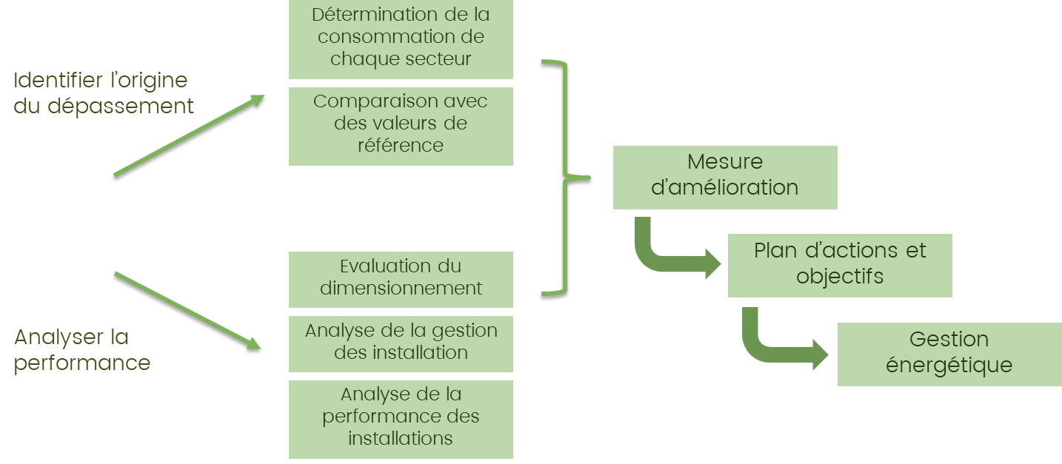

Das Dokument ist in vier Abschnitte unterteilt:

- Vorstellung der Methodik der Untersuchung und Zusammenfassung der vorgeschlagenen Maßnahmen;
- Beschreibung der Umgebung und der in der Niederlassung ausgeübten Geschäftstätigkeit, Aufteilung und Zuweisung der betreffenden Flächen;
- Energiebilanz der Niederlassung, aufgeschlüsselt nach den wichtigsten Energieträgern, der Primärenergie, den CO₂-Emissionen und den Energiekosten;
- Bewertung der Energieeffizienz der technischen Anlagen sowie der Gebäudehülle. Empfehlung von Maßnahmen zur Verringerung des Energieverbrauchs.
Technische Merkblätter mit einer detaillierten Beschreibung der Umsetzung der wichtigsten Maßnahmen liegen dem Bericht als Anhang bei.

Zusammenfassung der Vorschläge
Die Verbesserungsvorschläge für die verschiedenen Bereiche der Energienutzung werden synthetisch mit Symbolen bewertet, die folgende Bedeutung aufweisen:

Kriterium | Symbol | Skala
Investition:  für die Umsetzung der vorgeschlagenen Maßnahme nötiges Anfangskapital | 💸 | 100 € bis 1.000 €
 | 💸💸 | 1.000 € bis 5.000 €
 | 💸💸💸 | 5.000 € bis 20.000 €
 | 💸💸💸💸 | mehr als 20.000 €
Einsparung:  zu erwartender jährlicher finanzieller Vorteil aufgrund der Umsetzung der Verbesserungsmaßnahme im Vergleich mit den jährlichen Energiekosten | 💡 | 1 % bis 10 %
 | 💡💡 | 10 % bis 25 %
 | 💡💡💡 | 25 % bis 50 %
 | 💡💡💡💡 | mehr als 50 %
Komplexität:  Schwierigkeit der Umsetzung der Maßnahme von einem technischen/praktischen Standpunkt | 🛠 | Sehr einfach
 | 🛠🛠 | Einfach
 | 🛠🛠🛠 | Komplex
 | 🛠🛠🛠🛠 | Sehr herausfordernd
Amortisationszeit:  Verhältnis zwischen den Investitionskosten und dem jährlichen Einsparungspotenzial in Jahren | ⏳ | 1 Monat bis 1 Jahr
 | ⏳⏳ | 1 bis 3 Jahre
 | ⏳⏳⏳ | 3 bis 6 Jahre
 | ⏳⏳⏳⏳ | mehr als 6 Jahre

Die Empfehlung der Maßnahmen erfolgt auf Grundlage der Bewertung des Verbesserungspotenzials, die für jeden Bereich der Energienutzung vorgenommen wurde und im Folgenden genauer beschrieben wird.

Allgemeine Beurteilung
- Gute allgemeine Energieeffizienz
- Modernes Gebäude
- Im Allgemeinen gutes Anlagen- und Energiemanagement (Einstellung der Lüftungsanlage noch zu prüfen)
- Großteil des Verbrauchs ist auf die IT-Ausrüstung und ihre Kühlung zurückzuführen
Maßnahmen zur Verbesserung der Energieeffizienz
Nr. | Maßnahme | Investition | Einsparung | Komplexität | Amortisationszeit
Fr1 | Verringerung der Leistung der für die Kälteerzeugung verwendeten Geräte | 💸💸 | 💡💡💡💡 | 🛠 | ⏳⏳⏳⏳
Fr2 | Nutzung des Prinzips der freien Kühlung zum Kühlen der Technikräume | 💸💸💸💸 | 💡💡 | 🛠🛠🛠 | ⏳⏳⏳
Ec1 | Austausch der Leuchtstofflampen durch LED-Lampen | 💸 | 💡💡💡 | 🛠🛠 | ⏳⏳

Im Anhang des Berichts finden Sie zudem technische Merkblätter mit einer detaillierten Beschreibung folgender Verbesserungsmaßnahmen:
- Wartung und Prüfung der Effizienz des Wärmerückgewinnungssystems der Lüftungsanlage;
- Lecksuche am Druckluftnetz;
- Anbringung von Präsenzmeldern und Tageslichtsensoren für eine automatische Steuerung der Beleuchtung.

Förderungen

Energieversorger
Die luxemburgischen Energieversorger haben ein Förderprogramm für Energiesparmaßnahmen ins Leben gerufen. Im Rahmen des Förderprogramms wird natürlichen oder juristischen Personen, die Energiesparmaßnahmen umsetzen, eine finanzielle Beihilfe für bestimmte förderungsfähige Arbeiten gewährt, die in einer Liste zusammengefasst sind. Die Beihilfe kann mit etwaigen weiteren Förderungen kombiniert werden.

Förderungen des Ministeriums für Wirtschaft

Für Unternehmen, die in Umwelttechnologien oder umweltfreundliche Verfahren investieren, wurde eine spezielle Beihilferegelung geschaffen. Die Förderungen werden in Form von finanziellen Beihilfen oder Zinszuschüssen gewährt.

Um den Unternehmen einen Überblick über die im Rahmen des geänderten Gesetzes vom 15. Dezember 2017 über eine Regelung für Umweltschutzbeihilfen verfügbaren Förderungen zu geben, wurde ein vereinfachter Leitfaden erarbeitet: (LINK: https://www.luxinnovation.lu/publication/aides-protection-environnement/)

Um die Unternehmen bei der Erstellung der Antragsunterlagen zu unterstützen, wird ihnen zudem ein Leitfaden (guide du requérant) zur Verfügung gestellt. Die Beihilfen sind allerdings nur für Vorhaben größeren Umfangs vorgesehen.

Im Rahmen des Begleitprogramms SME Packages – Sustainability erhalten Unternehmen individuelle Unterstützung bei der Ermittlung einer konkreten Lösung zur Reduzierung ihrer Umweltauswirkungen: Durch die Senkung des Energie- oder Wasserverbrauchs, die Verbesserung des Abfallmanagements oder die Verringerung des CO₂-Fußabdrucks werden Einsparungen angestrebt.

Informationsquellen

Die vorliegende energietechnische Untersuchung basiert auf den zum Zeitpunkt der Durchführung der Untersuchung vorliegenden und vom Kunden bereitgestellten Plänen und Unterlagen, den anlässlich des Ortstermins gesammelten Daten sowie den zum Zeitpunkt der Analyse geltenden Normen und gesetzlichen Vorschriften. Im Folgenden finden Sie eine Liste der Normen und gesetzlichen Vorschriften, die der Analyse zugrundeliegen:

- VDI 3807: Energie und Wasserverbrauchskennwerte für Gebäude – Blatt 4: Teilkennwerte elektrische Energie
- EN 15251: Eingangsparameter für das Raumklima zur Auslegung und Bewertung der Energieeffizienz von Gebäuden – Raumluftqualität, Temperatur, Licht und Akustik
- EN 12464-1: Licht und Beleuchtung - Beleuchtung von Arbeitsstätten – Teil 1: Arbeitsstätten in Innenräumen
- EN 13779-1: Lüftung von Nichtwohngebäuden – Allgemeine Grundlagen und Anforderungen für Lüftungs- und Klimaanlagen und Raumkühlsysteme
- RGD 31.08.2010: Großherzogliche Verordnung vom 31. August 2010 über die Energieeffizienz von Zweckbauten
- EN ISO 50001: Energiemanagementsysteme – Anforderungen mit Anleitung zur Anwendung (ISO 50001:2011)
- EN 16247-1: Energieaudits – Teil 1: Allgemeine Anforderungen
- EN 16247-2: Energieaudits – Teil 2: Gebäude

Allgemeine Beschreibung

Standort

Niederlassung | Verwaltungsgebäude
Gebäudenutzer | Unternehmen
Adresse | Adresse
Baujahr | 2013

Luftaufnahme:

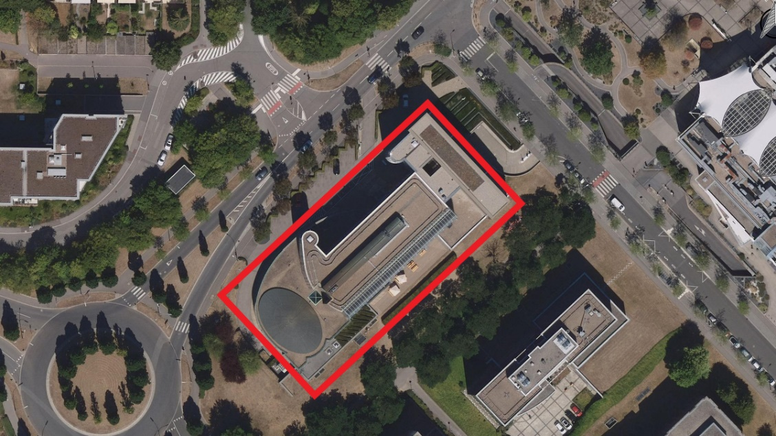
Quelle: Kataster- und Vermessungsamt

Tätigkeiten

Haupttätigkeit | Das Unternehmen XXX ist im Bereich der Erbringung von Sicherheitsdienstleistungen (Bewachungsgewerbe) sowie der Lagerung von Wertgegenständen tätig. Das analysierte Gebäude umfasst Büros sowie gesicherte Lagerräume.
Standort | Tätigkeiten nach Stockwerk | Nutzungsdauer (üblicherweise)
Keller | Technik- und Kontrollräume  Tresor | Montag bis Sonntag  rund um die Uhr
Erdgeschoss | Rezeption  Besprechungsräume, Büros | Montag bis Freitag  5:00–19:00 Uhr
1.+2. Stock | Büros  Besprechungsräume | Montag bis Freitag  5:00–19:00 Uhr
Dach | Technikräume für HLK-Anlagen | -/-
 | Durchschnittliche Anzahl der Nutzer im Gebäude
Gesamtes Gebäude | ~ 70 Personen von Montag bis Freitag

Energiebilanz des Gebäudes

Gasverbrauch

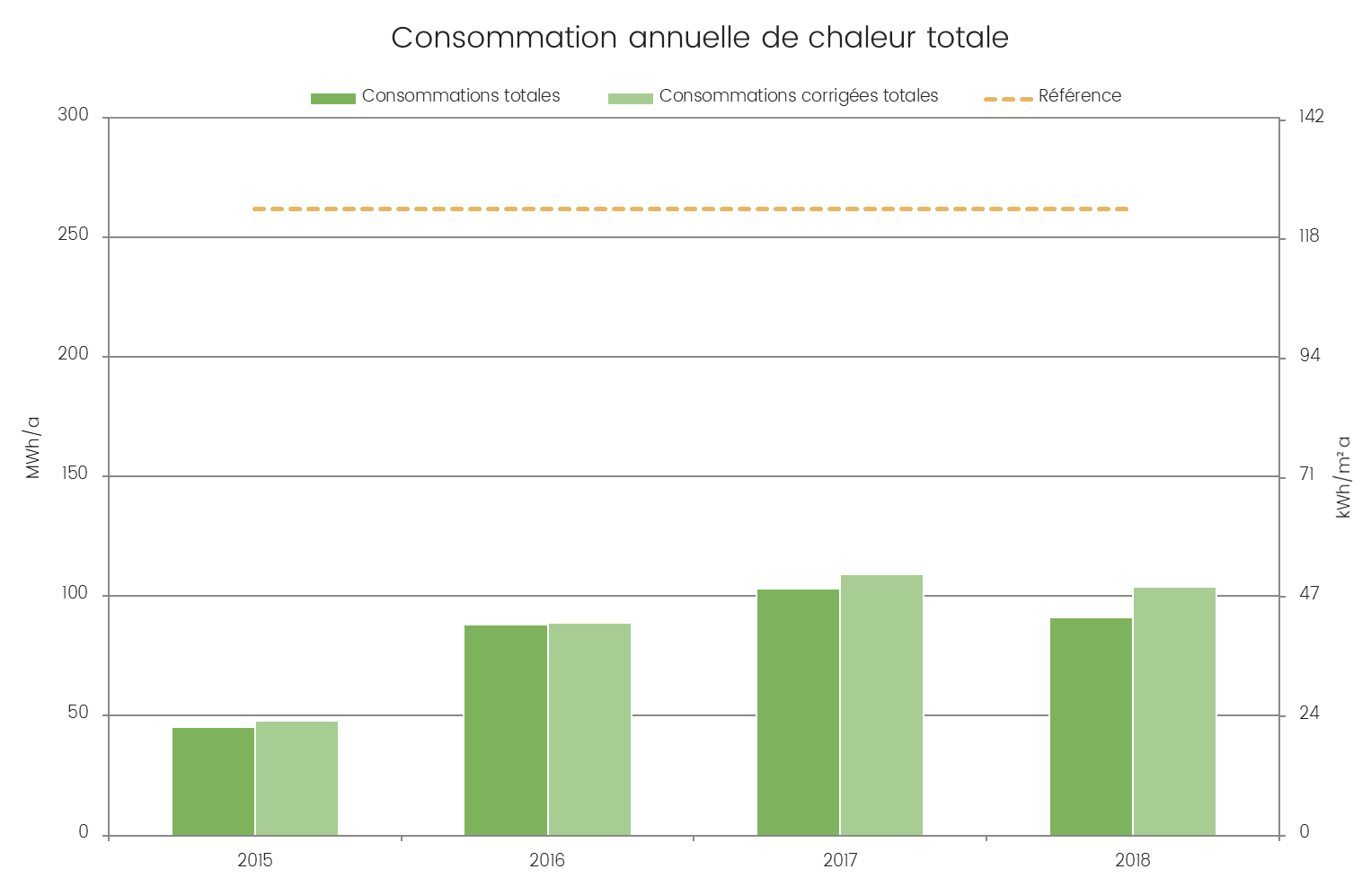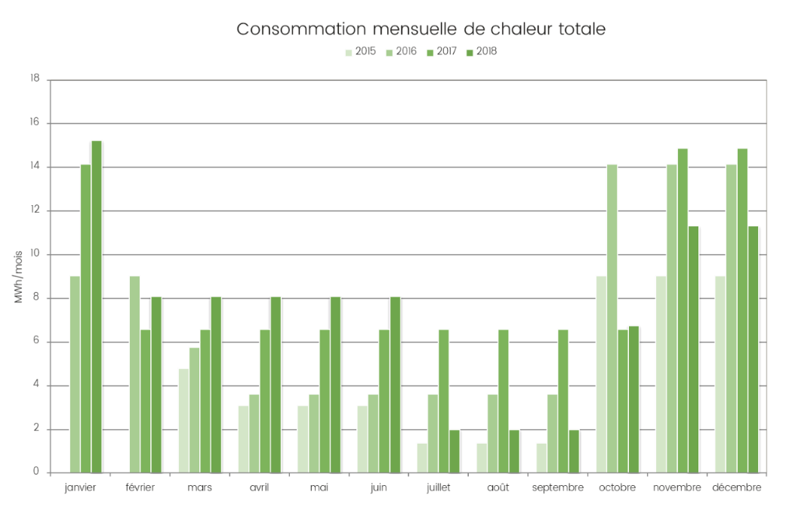

Summe sämtlicher Gaszähler im Gebäude | Jahresverbrauch [MWh/a]
Durchschnittlich | 94
Schwankung über 4 Jahre | variabel (+/– 10 %)
Anmerkung | - starke Unterschiede beim Verbrauch  - liegt aber weit unter dem Referenzwert (~ 40 %)

Stromverbrauch

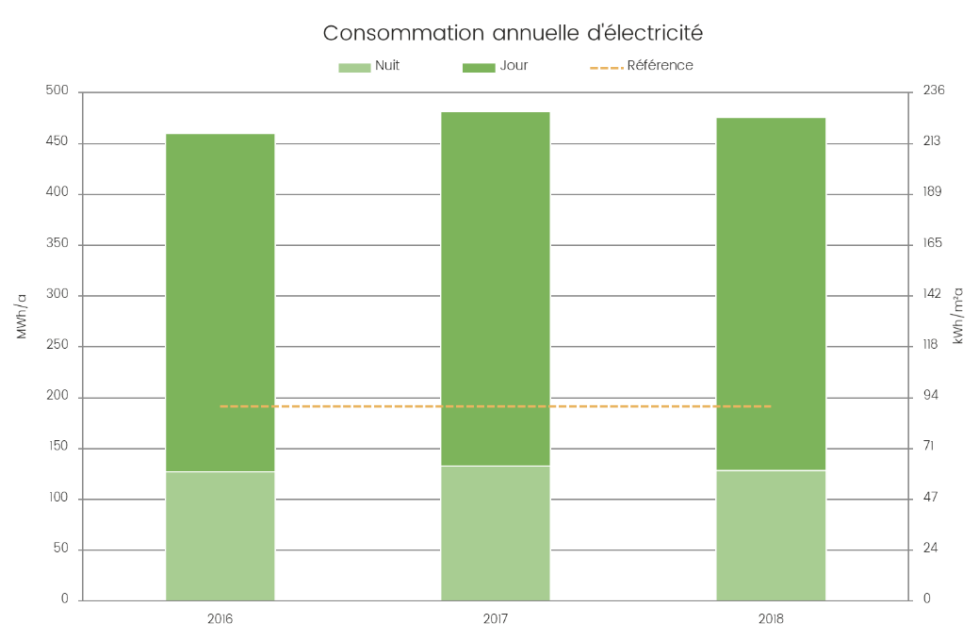
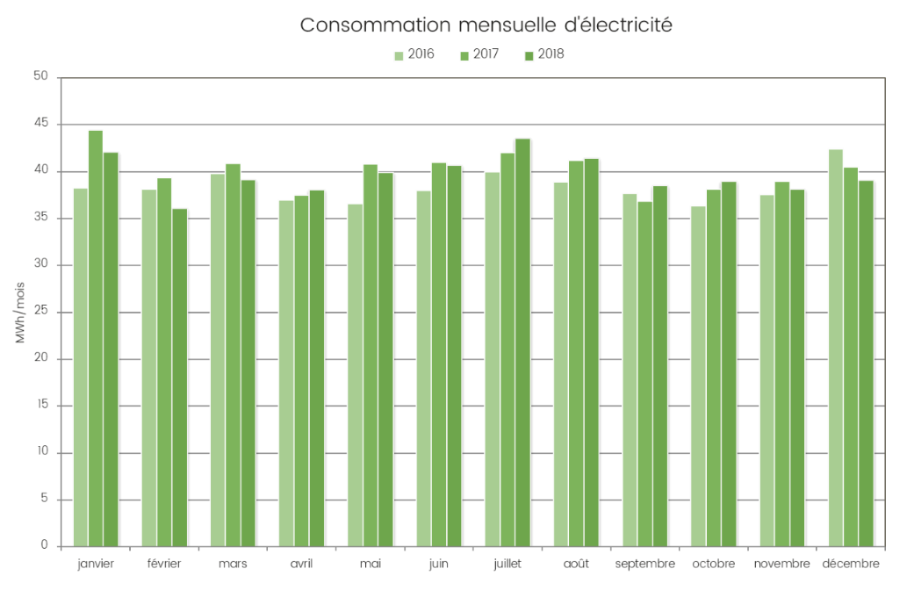

Summe sämtlicher Gaszähler im Gebäude | Jahresverbrauch [MWh/a]
Durchschnittlich | 472
Schwankung über 4 Jahre | vernachlässigbar
Anmerkung | - gleichbleibender Verbrauch in den Jahren 2016–2018  - signifikant höherer Verbrauch als die empfohlenen Referenzwerte aufgrund der vorhandenen IT-Systeme sowie der für ihre Kühlung nötigen Anlagen, deren Verbrauch durch die in der großherzoglichen Verordnung festgelegte Berechnungsmethode nicht perfekt abgebildet werden kann

Verteilung der elektrischen Leistung nach Stunden
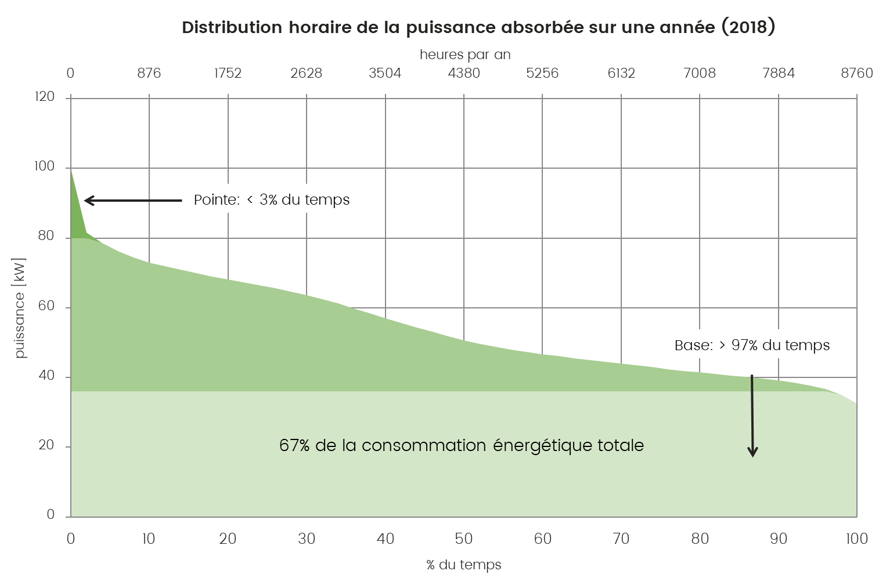
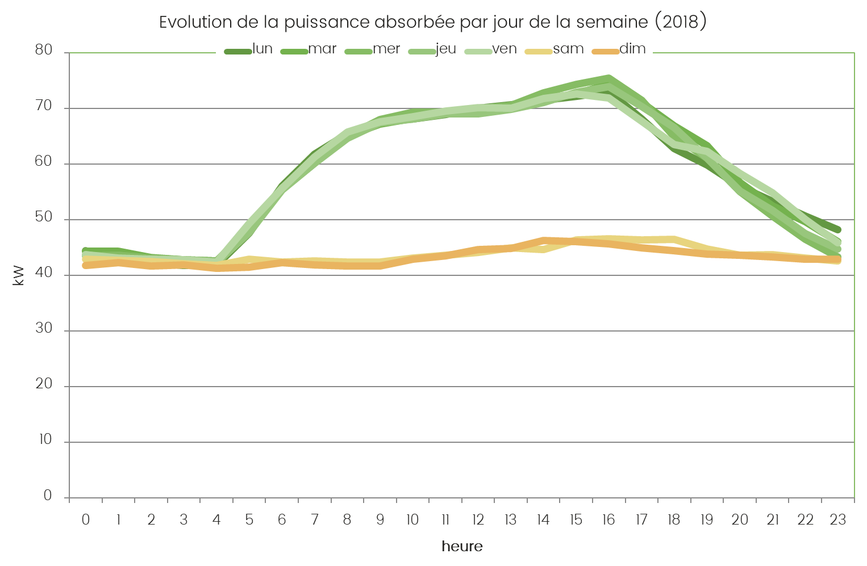

 | Zeitraum | Maximale Leistungsaufnahme [kW]
Arbeitszeiten am Tag während der Woche | 5:00–19:00 Uhr | ~ 75
Nachtarbeitszeiten während der Woche/am Wochenende | 20:00–4:00 Uhr (während der Woche)  0:00–23:00 Uhr (Wochenende) | ~ 45
Anmerkung | - stabiler, hoher Verbrauch in der Nacht  - Anstieg der Leistungsaufnahme um etwa 30 kW während der Arbeitszeiten  - Spitzenleistung um 17:00 Uhr  - niedrige Aktivität am Wochenende

Allgemeine Energiebilanz
Im folgenden Diagramm ist der Anteil der verschiedenen Energieträger an der Nutz- und Primärenergie, den CO₂-Emissionen sowie den Kosten exkl. MwSt. in der Jahresbilanz dargestellt.

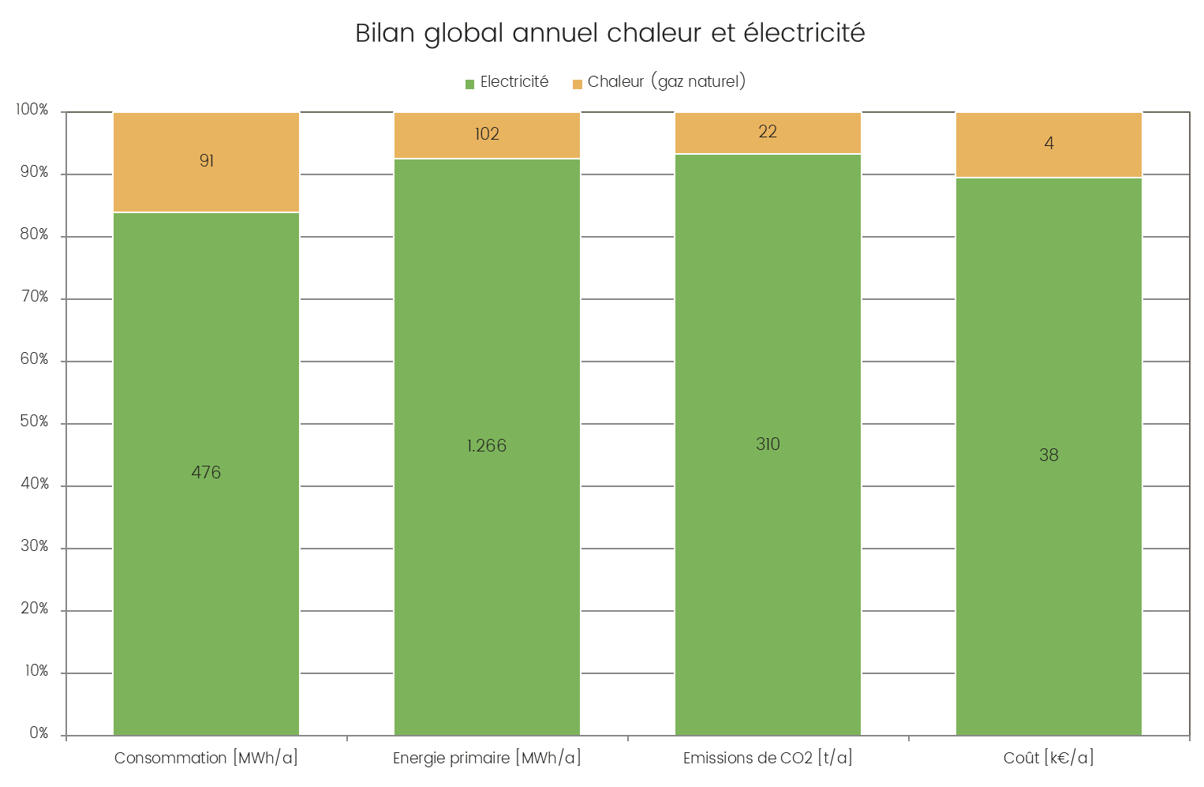

Zu den Hauptenergieverbrauchern zählen:
- Klimaanlage;
- Heizung;
- Beleuchtung.

Energiekosten
In der folgenden Tabelle sind die vom Unternehmen bezahlten Strom- und Gaspreise angeführt.

Kosten | Strom | Erdgas
Gesamtpreis pro kWh nach Verbrauch [€/kWh] | 0,079 | 0,048
Anmerkungen (im Vergleich mit dem Durchschnittspreis) | eher niedrig | in Ordnung

Die jährlichen Kosten für die Energieversorgung setzen sich wie folgt zusammen:

Jährliche Kosten | Strom | Erdgas
Fixkosten (Steuern, Netzentgelt, Leistungsprämie) | 15.000 € | 1.750 €
Variable Kosten (Energie) | 23.100 € | 2.500 €
Jährliche Gesamtkosten | 38.100 € | 4.250 €

Schematische Darstellung der wichtigsten Anlagen des Gebäudes
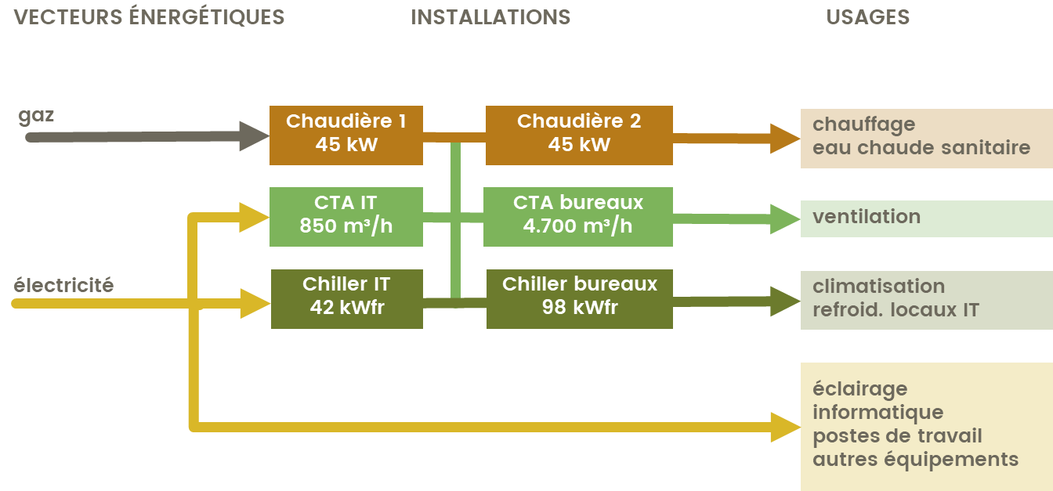
optional

Referenzwerte – EnPI
In der folgenden Übersichtstabelle sind die in diesem Kapitel festgelegten Referenzwerte angeführt, die für die Bewertung der Maßnahmen zur Verbesserung der Energieeffizienz herangezogen wurden.
Diese Werte können als Energieleistungskennzahlen (EnPI) laut ISO 50001 betrachtet werden.

Referenzwerte | Absoluter Wert | Energieleistungskennzahl
Heizwärmebedarf gesamt | 104 MWh/a | 46 kWh/m²a |  | 1.301 kWh/Pers.
Strombedarf gesamt | 476 MWh/a | 238 kWh/m²a |  | 6.798 kWh/Pers.
Jährliche Heizkosten | 4.400 €/a | 2,2 €/m²a |  | 63 €/Pers.
Jährliche Stromkosten | 37.600 €/a | 18,8 €/m²a |  | 537 €/Pers.
Periodisch veränderliche Kosten
Strompreis gesamt | 0,079 €/kWh
Wärmepreis gesamt | 0,048 €/kWh
Unveränderliche Größen
Energiebezugsfläche | 2.117 m²
Anzahl der Beschäftigten (max.) | 70 Personen |  | 0,035 Personen/m²
Nutzungszeiten | 5:00–19:00 Uhr, Montag bis Freitag

Energienutzung und Einsparungspotenzial

Heizung

Bewertung der Energieeffizienz

Wärmedämmung der Gebäudehülle
Thermische Gebäudehülle | Eigenschaften und Beobachtungen | Bewertung
EEK | Energieeffizienzklasse der Gebäudehülle „D“ (97 % des Referenzwerts)
Außenmauern | Maximaler U-Wert laut EEK: 0,32 W/m²K
An das Erdreich/unbeheizte Räume angrenzende Bodenplatte | Maximaler U-Wert laut EEK: 0,40 W/m²K
Dach | Maximaler U-Wert laut EEK: 0,25 W/m²K
Fenster | Zweifachverglasung und Aluminiumrahmen, maximaler U-Wert: 1,5 W/m²K
Anmerkung | - Die thermische Leistungsfähigkeit der Gebäudehülle entspricht den Anforderungen der großherzoglichen Verordnung vom 31.08.2010 über die Energieeffizienz von Zweckbauten.

Wärmeerzeugungsanlage
Das Gebäude wird über zwei Gas-Brennwertkessel mit einer Wärmeleistung von je 45 kW beheizt. Die Warmwasserbereitung erfolgt mit derselben Anlage über einen zwischengeschalteten Pufferspeicher.

Wärmeverteilung im Gebäude
Die Wärmeverteilung erfolgt mit den nachstehenden Geräten, die folgende Eigenschaften aufweisen:

Verteilung | Eigenschaften | Foto/Schema
Wärmeträger | Wasser | 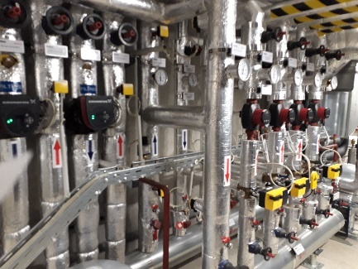
Verteilungstemperatur | unbekannt
Verteilungsnetz | Klimadecke mit Heiz-/Kühlfunktion  Heizkörper  Gebläsekonvektoren  Heizregister (Zentrallüftung)
Kommentare | Die meisten Pumpen sind mit Frequenzumrichtern ausgestattet

Maßnahmen zur Verringerung des Energieverbrauchs
Ch1 – Anpassung der Solltemperatur der Heizregister des Lüftungsgeräts
Lage | Bei der Begehung des Gebäudes wurde festgestellt, dass die Temperatur der Heizregister zu hoch ist (vor allem im Sommer)
Vorschlag | Anpassung der Solltemperatur je nach Außentemperatur
Bewertung | Investition | Einsparung | Komplexität | Amortisationszeit
 | 💸💸💸💸 | 💡💡💡💡 | 🛠🛠🛠🛠 | ⏳⏳⏳⏳

Kühlung und Klimatisierung

Bewertung der Energieeffizienz
Sonnenschutz
Die Fassade des Gebäudes besteht zu weniger als 50 % aus transparenten Bauteilen. Die Südseite des Gebäudes ist mit manuell bedienbaren Außenraffstores ausgestattet, auf allen anderen Seiten sind Innenjalousien vorhanden, wodurch insgesamt ein mittelmäßiger Sonnenschutz gegeben ist.

In den Sommermonaten ist die Sonneneinstrahlung an der Ost- und Westfassade mit der Sonneneinstrahlung an der Südfassade vergleichbar. Die Ost- und Westfassade sollten demnach mit demselben Sonnenschutz wie die Südfassade versehen werden.

Kälteanlage
Die Niederlassung ist mit einer Kälteanlage für die Kühlung der IT-Ausstattung (technische Kühlung) sowie einer Klimaanlage ausgestattet.

Kältemaschine | Eigenschaften | Foto/Schema
Gekühlte Bereiche und Anlagen | IT-Räume
Marke – Modell | GEA GLAC 2015
Art der Kältemaschine | Monoblock-Kompressoraggregat
Anzahl der Kompressoren | 2
Elektrische Leistung [kW_{el}] | 18,9
Nennleistung [kW_{fr}] | 41,8
Kältemittel | R410A (6,5 kg)
Standort | Dach

 | Eigenschaften und Beobachtungen | Bewertung
Sonnenschutz | Kein Sonnenschutz | 🔴
Kälteanlage | COP = 3,5 | 🟡

Maßnahmen zur Verringerung des Energieverbrauchs
Fr1 – Verringerung der Leistung der für die Kälteerzeugung verwendeten Geräte
Lage | Bei der Begehung des Gebäudes wurde festgestellt, dass die Temperatur in den IT-Räumen niedriger als in den Büros ist.  Die Räume werden also stärker als nötig gekühlt.
Vorschlag | Erhöhung der Solltemperatur in den IT-Räumen auf bis zu 28 °C; entsprechende Einstellung der technischen Kälteerzeugung
Bewertung | Investition | Einsparung | Komplexität | Amortisationszeit
 | 💸💸💸💸 | 💡💡💡💡 | 🛠🛠🛠🛠 | ⏳⏳⏳⏳

Fr2 – Nutzung des Prinzips der freien Kühlung zum Kühlen der Technikräume
Lage | Die für die Klimatisierung zuständige Kältemaschine (GEA GLFC) kann im Freikühl-Modus betrieben werden. Laut Leistungskurve scheint diese Funktion in der kalten Jahreszeit nicht korrekt genutzt zu werden.
Vorschlag | Da die Temperaturregelung für beide Kältemaschinen gilt und beide Geräte an denselben Pufferspeicher angeschlossen sind, wird empfohlen, die Möglichkeit der Erzeugung von Kaltwasser mittels freier Kühlung auch zum Kühlen der IT-Systeme einzusetzen, um diese Funktion bestmöglich auszunutzen. Überprüfung der Einstellungen dieses Betriebsmodus, damit er bei Vorliegen geeigneter Wetterverhältnisse bestmöglich genutzt werden kann.
Bewertung | Investition | Einsparung | Komplexität | Amortisationszeit
 | 💸💸💸💸 | 💡💡💡💡 | 🛠🛠🛠🛠 | ⏳⏳⏳⏳

Beleuchtung

Bewertung der Energieeffizienz
Natürliche Beleuchtung
Der Tageslichteinfall in das Gebäude ist in der nachfolgenden Tabelle dargestellt:

Parameter | Situation
Architektur: | Büros grenzen an die mit Fensterbändern versehene Außenfassade an, Nutzflächen in der Mitte des Gebäudes (fensterlos)
Hindernisse außen: | Keine Behinderung des Lichteinfalls durch benachbarte Gebäude
Lichttransmissionsgrad τ der Verglasung: | 70–80 %
Durchschnittliche Raumtiefe ausgehend vom Fenster: | Einzelbüros | ~ 5 m
 | Open Space-Büros | ~ 5 m
Künstliche Beleuchtung
Die Verwaltung der Innenbeleuchtung entsprechend den Bedürfnissen des Standorts, der Tageszeit, der Anwesenheit oder Nichtanwesenheit von Personen sowie dem verfügbaren Tageslicht ist von größter Wichtigkeit. Die Beleuchtungsanlage der Niederlassung ist in der folgenden Tabelle zusammengefasst:

Bereich | Art der Beleuchtung | Leistung | Menge (geschätzt) | Steuerung
Büros | Leuchtstofflampe | 25 W | ~ 1000 | Präsenzmelder
Nutzflächen | Leuchtstofflampe | 40 W | ~ 50 | O  Automatische Ein-/Ausschaltung
Anmerkung |  | Hohe Effizienz der Anlage

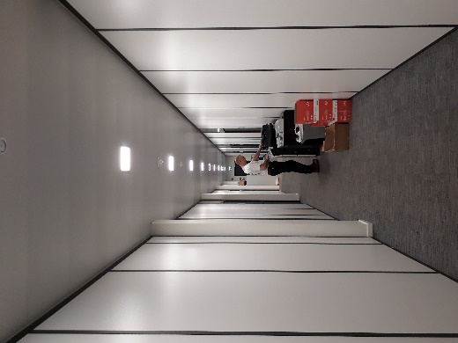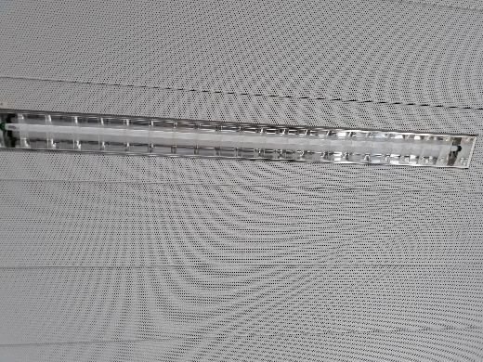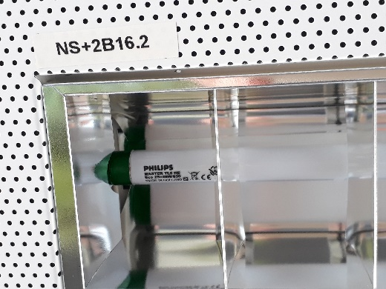
Leuchtstofflampen und Beleuchtungskörper in Gängen und Büros

Lichtausbeute
Art der Lampe |  | Lichtausbeute [lm/W] | In der Niederlassung vorhanden
Kompaktleuchtstofflampe |  | 40 bis 65 | Ja
Leuchtstofflampe (elektronisches Vorschaltgerät) |  | 71 bis 100 | Nein
LED-Lampe |  | 20 bis 150 | Ja
Natriumdampf-Hochdrucklampe |  | 57 bis 122 | Nein
Anmerkung | - Die Beleuchtungsanlage weist eine hohe Lichtausbeute auf (etwa 100 lm/W)

 | Eigenschaften und Beobachtungen | Bewertung
Natürliche Beleuchtung | Viel natürliches Licht verfügbar | 🟢
Künstliche Beleuchtung | Leuchtstofflampen | 🟡
Steuerung | Präsenzmelder | 🟢

Maßnahmen zur Verringerung des Energieverbrauchs
Ec1 – Austausch der Leuchtstofflampen durch LED-Lampen
Lage | Das Gebäude ist ausschließlich mit Leuchtstofflampen ausgestattet.
Vorschlag | Es wird vorgeschlagen, die Leuchtstofflampen durch LED-Leuchtstoffröhren mit derselben Lichtleistung zu ersetzen, die einen niedrigeren Energieverbrauch und eine längere Lebensdauer aufweisen.
 | Aktuelle Leuchtstofflampe  PHILIPS Master TLS HE Eco 25=28W1830  2.600 lm  25 W  3.000 K  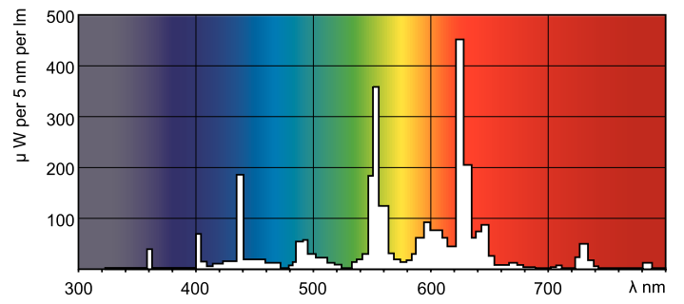 |  |  | Vorgeschlagene Leuchtstofflampe  PHILIPS MASTER LEDtube InstantFit HF T5  2.300 lm  16,5 W  3.000 K  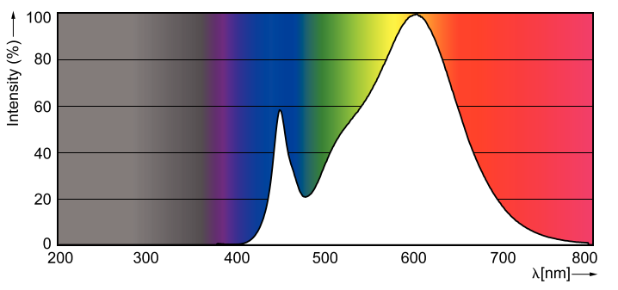
Bewertung | Investition | Einsparung | Komplexität |  | Amortisationszeit
 | 💸💸💸💸 | 💡💡💡💡 | 🛠🛠🛠🛠 |  | ⏳⏳⏳⏳

Lüftungsanlage

Bewertung der Energieeffizienz
Beschreibung der Lüftungsanlage
Die Niederlassung verfügt über eine Lüftungsanlage mit folgenden Eigenschaften:

Lüftung Büroräume | Eigenschaften | Foto/Schema
Belüfteter Bereich | Büros | 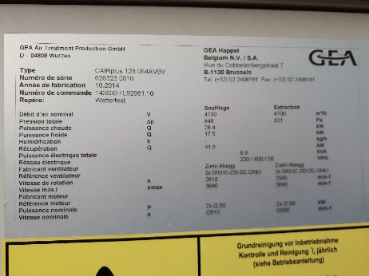
Funktion | Zuluft/Abluft
Marke | GEA Happel
Anzahl der Ventilatoren | 2 Zuluft + 2 Abluft
Energierückgewinnung | 41,8 kW
Volumenstrom Zuluft [m³/h] | 4.700
Volumenstrom Abluft [m³/h] | 4.700
Gesamte elektrische Nennleistung der Antriebe [kW] | 10
Heizregister | Ja
Kühlregister | Ja
Befeuchtung | Nein
Standort | Technikraum Dachgeschoss

Einsatzbereich | Fläche  [m²] | Max. anwesende Personen | Volumenstrom (Klasse 2) | Volumenstrom Anlage | Verhältnis der Überdimensionierung
Gesamtes Gebäude | 2.117 | 70 | ~ 6.500 | 5.550 | 85 %
Anmerkung | - Im Verhältnis zur benötigten Nennleistung des Gebäudes leicht unterdimensionierte Anlage

 | Eigenschaften und Beobachtungen | Bewertung
Effizienz der Anlage | In Ordnung | 🟡
Auslegung | Leicht unterdimensioniert | 🟡
Steuerung | rund um die Uhr in Betrieb | 🔴

Maßnahmen zur Verringerung des Energieverbrauchs
Ve1 – Anpassung des Zeitprogramms
Lage | Die Lüftungsanlage ist ständig in Betrieb
Vorschlag | Es wird vorgeschlagen, die Betriebszeiten der Anlage über die zentrale Steuereinheit an die Geschäftszeiten der Niederlassung anzupassen.
Bewertung | Investition | Einsparung | Komplexität | Amortisationszeit
 | 💸💸💸💸 | 💡💡💡💡 | 🛠🛠🛠🛠 | ⏳⏳⏳⏳

Energiemanagement
Grundsätzliches
Dank der in diesem Bericht zusammengefassten Analyse konnten die Quellen des Energieverbrauchs im betreffenden Gebäude ermittelt und Maßnahmen zur Verbesserung der Energieeffizienz erarbeitet werden. Um die Ergebnisse des Energiechecks bestmöglich nutzen und in Zukunft einen effizienten Umgang mit Energie gewährleisten zu können, wird empfohlen, auf ein systematisches Energiemanagement zu setzen.

Ziel eines Energiemanagementsystems ist es, das Energiemanagement im Unternehmen kontinuierlich zu verbessern. Dabei wird wie folgt vorgegangen: Ausgehend von einer ersten Analyse des Istzustands (in diesem Fall der Energiecheck), welche die Bezugsgrundlage bildet, werden in regelmäßigen Abständen folgende Schritte ausgeführt:
- Planung: Durchführung eines Energieaudits, Festlegung von Energieleistungskennzahlen, Zielen und angestrebten Werten und Erarbeitung der erforderlichen Maßnahmenpläne, um die Energieeffizienz im Einklang mit der Energiepolitik des Unternehmens zu verbessern.
- Umsetzung: Umsetzung des Energiemanagement-Maßnahmenplans.
- Kontrolle: Überwachung und Messung der zur Beurteilung der Energieeffizienz festgelegten Parameter.
- Anpassung: Umsetzung weiterer Maßnahmen, um die Energieeffizienz kontinuierlich zu verbessern.
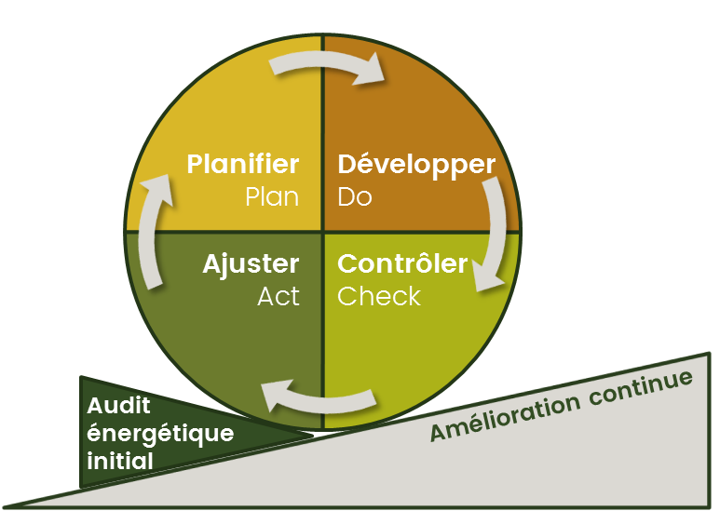
Energiemanagementprozess nach ISO 50001:2011

Bewertung und Verbesserung der Effizienz des Energiemanagements
Verhalten und Sensibilisierung der Nutzer des Gebäudes
Bezeichnung | Aktuelle Situation | Umzusetzende Maßnahme
Verhalten der Nutzer | Politik betreffend das regelmäßige Ausschalten des Arbeitsplatzrechners | Keine
Sensibilisierung | Keine laufende Sensibilisierungskampagne | Maßnahmen zur Bewusstseinsbildung durchführen (Sticker, Plakate, E-Mails)

Anlagenbetrieb und Anlagenwartung
Bezeichnung | Aktuelle Situation | Umzusetzende Maßnahme
Klimaanlage | Kältemaschine gut gewartet | Keine
Kühlung | Kältemaschine gut gewartet | Erhöhung der Solltemperatur in den Technikräumen
Lüftungsanlage | Lüftungsanlage gut gewartet | Zeitprogramm und Volumenstrom/Leistung zu überprüfen
Beleuchtung | Automatische Steuerung | Keine

Überwachung des Energieverbrauchs
Bezeichnung | Aktuelle Situation | Umzusetzende Maßnahme
Heizung | Keine Überwachung des Verbrauchs | Analyse, um einen übermäßigen Verbrauch zu vermeiden
Strom | Keine Überwachung des Verbrauchs nach Art der Nutzung | Analyse, um einen übermäßigen Verbrauch zu vermeiden  Nutzung der im Gebäude vorhandenen Unterzähler

Beschaffungspolitik
Bezeichnung | Aktuelle Situation | Umzusetzende Maßnahme
Allgemeine Einkäufe | Keine besonderen Angaben | Einführung eines Verfahrens zur Bewertung der Angebote nach Energieeffizienz
Benachrichtigung der Lieferanten | Keine besonderen Angaben | Verständigung aller Lieferanten, dass das Unternehmen bei der Bewertung der Angebote die Energieeffizienz berücksichtigt

